### Nama : Muhammad Hisyam Kamil

### NIM : 202210370311060

### Mata Kuliah : Pemodelan dan Simulasi Data

### Kelas : 6B

### Source Code : <https://github.com/hisyam99/data-modelling-task5>

### Google Colab (IPYNB) : <https://mil.kamil.my.id/data-modelling-task5-hisyam99>

Google Drive (Result Files) : <https://mil.kamil.my.id/data-modelling-task5-files-hisyam99>

# Laporan Simulasi Perpindahan Panas dengan Data Cuaca Kaggle

## Pendahuluan

Simulasi perpindahan panas ini bertujuan untuk memodelkan perubahan suhu sebuah objek dalam berbagai skenario menggunakan pendekatan numerik. Simulasi ini terdiri dari empat tugas utama:

1. **Tugas 1**: Menganalisis efek laju pendinginan yang berbeda terhadap penurunan suhu objek.
2. **Tugas 2**: Membandingkan proses pendinginan dan pemanasan objek.
3. **Tugas 3**: Mensimulasikan perpindahan panas menggunakan data suhu lingkungan nyata dari dataset Kaggle.
4. **Tugas 4**: Membandingkan simulasi menggunakan pendekatan Continuous Event Simulation (CES) dan Discrete Event Simulation (DES).

Simulasi dilakukan dengan parameter sebagai berikut:

* Suhu awal objek (INITIAL_TEMP): 100°C
* Suhu lingkungan konstan (AMBIENT_TEMP): 25°C (untuk Tugas 1, 2, dan 4)
* Total waktu simulasi (SIM_TIME): 20 unit (dianggap 20 jam)
* Jumlah langkah waktu (TIME_STEPS): 200
* Langkah waktu (DT): 0.1 unit

Dataset cuaca diambil dari Kaggle ([bhanupratapbiswas/weather-data](https://www.kaggle.com/datasets/bhanupratapbiswas/weather-data)) dan digunakan pada Tugas 3. Dataset ini berisi data suhu per jam (Temp_C) dari tanggal 1 Januari 2012, yang diinterpolasi untuk mencocokkan langkah waktu simulasi.

## Hasil dan Analisis

### Tugas 1: Efek Laju Pendinginan terhadap Penurunan Suhu

Pada tugas ini, simulasi dilakukan dengan tiga laju pendinginan berbeda: 0.05, 0.1, dan 0.15. Suhu lingkungan konstan sebesar 25°C. Berikut adalah hasilnya:

* **Laju 0.05**: Suhu akhir = 52.66°C
* **Laju 0.1**: Suhu akhir = 35.15°C
* **Laju 0.15**: Suhu akhir = 28.71°C
* **Suhu Minimum (Laju 0.15)**: 28.71°C
* **Suhu Maksimum (Laju 0.05)**: 100.00°C (suhu awal)

**Analisis**: Grafik berikut menunjukkan penurunan suhu objek seiring waktu untuk masing-masing laju pendinginan.

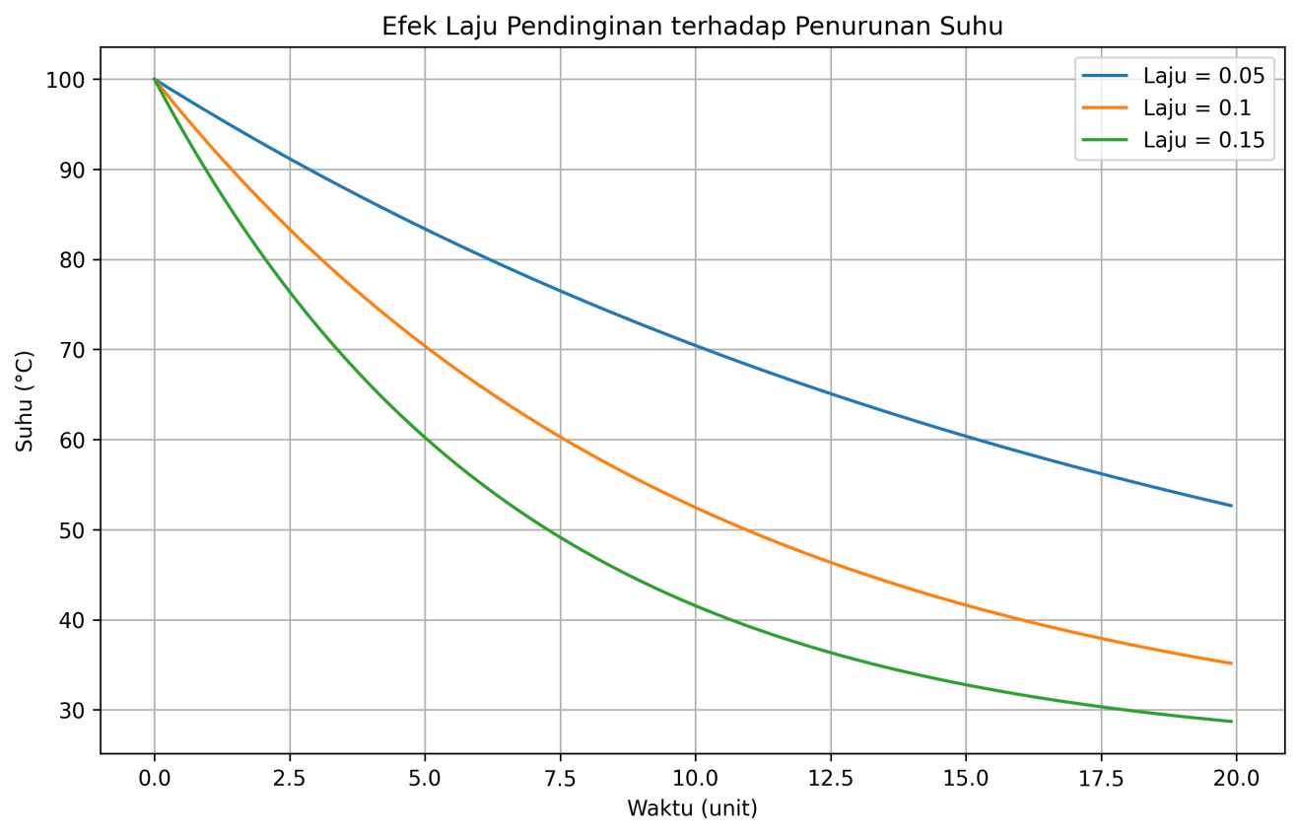

Laju pendinginan yang lebih besar (0.15) menghasilkan penurunan suhu yang lebih cepat, sehingga suhu akhir lebih mendekati suhu lingkungan (25°C). Sebaliknya, laju 0.05 memberikan penurunan suhu yang lebih lambat, dengan suhu akhir yang lebih tinggi (52.66°C). Hal ini sesuai dengan persamaan perpindahan panas yang digunakan:

di mana adalah laju pendinginan.

### Tugas 2: Simulasi Pendinginan vs Pemanasan

Tugas ini membandingkan proses pendinginan (dari 100°C menuju suhu lingkungan 25°C) dan pemanasan (dari 25°C menuju suhu target 100°C) dengan laju yang sama, yaitu 0.05. Berikut adalah hasilnya:

* **Pendinginan**:
  + Suhu akhir: 52.66°C
  + Suhu minimum: 52.66°C
* **Pemanasan**:
  + Suhu akhir: 72.34°C
  + Suhu maksimum: 72.34°C

**Analisis**: Grafik berikut membandingkan proses pendinginan dan pemanasan.

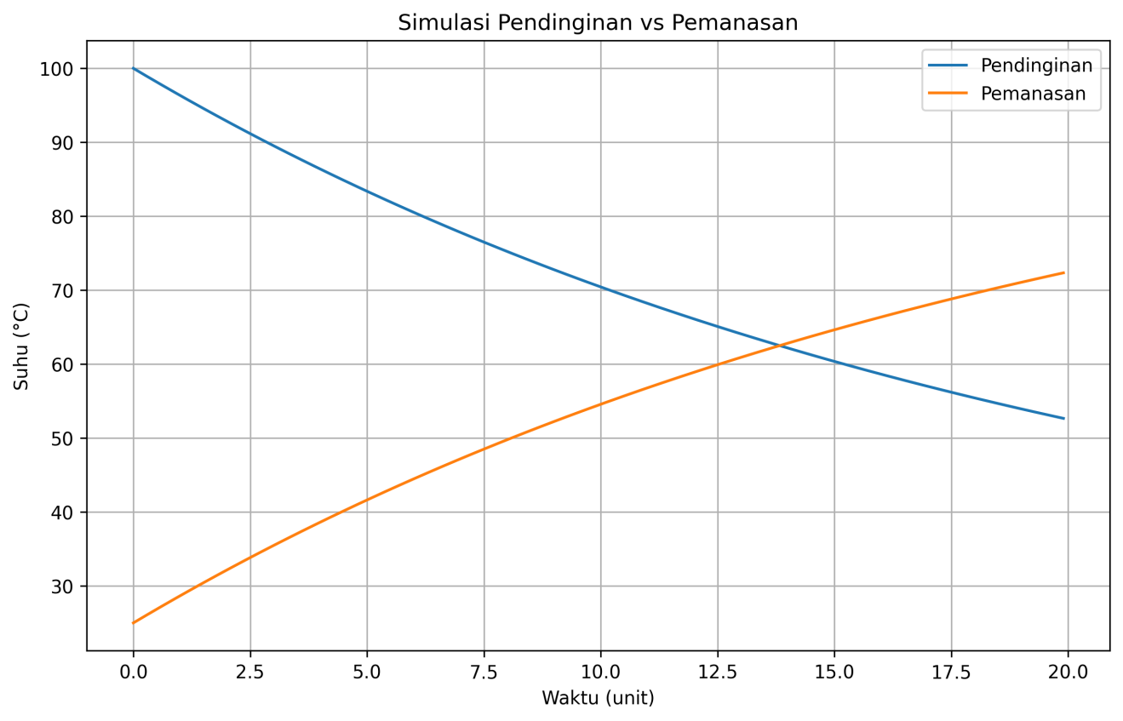

Proses pendinginan menunjukkan penurunan suhu secara eksponensial dari 100°C menuju 25°C, tetapi tidak mencapai suhu lingkungan dalam waktu simulasi (20 jam), berhenti di 52.66°C. Sebaliknya, proses pemanasan menunjukkan kenaikan suhu dari 25°C menuju 100°C, tetapi juga tidak mencapai suhu target, berhenti di 72.34°C. Hal ini disebabkan oleh laju perpindahan panas yang sama (0.05) dan durasi simulasi yang terbatas. Persamaan yang digunakan untuk kedua proses adalah:

* Pendinginan:
* Pemanasan:

### Tugas 3: Perpindahan Panas dengan Data Cuaca Kaggle

Pada tugas ini, suhu lingkungan tidak konstan, melainkan diambil dari dataset cuaca Kaggle. Dataset berisi data suhu per jam dari 1 Januari 2012 (0:00 hingga 19:00), yang diinterpolasi untuk menghasilkan 200 titik data sesuai langkah waktu simulasi. Suhu awal objek tetap 100°C, dan laju pendinginan 0.05. Berikut adalah hasilnya:

* **Suhu Akhir Objek**: 37.10°C
* **Rata-rata Suhu Lingkungan**: -0.13°C
* **Suhu Minimum Objek**: 37.10°C
* **Suhu Maksimum Lingkungan**: 3.77°C

**Analisis**: Grafik berikut menunjukkan suhu objek dan suhu lingkungan seiring waktu.

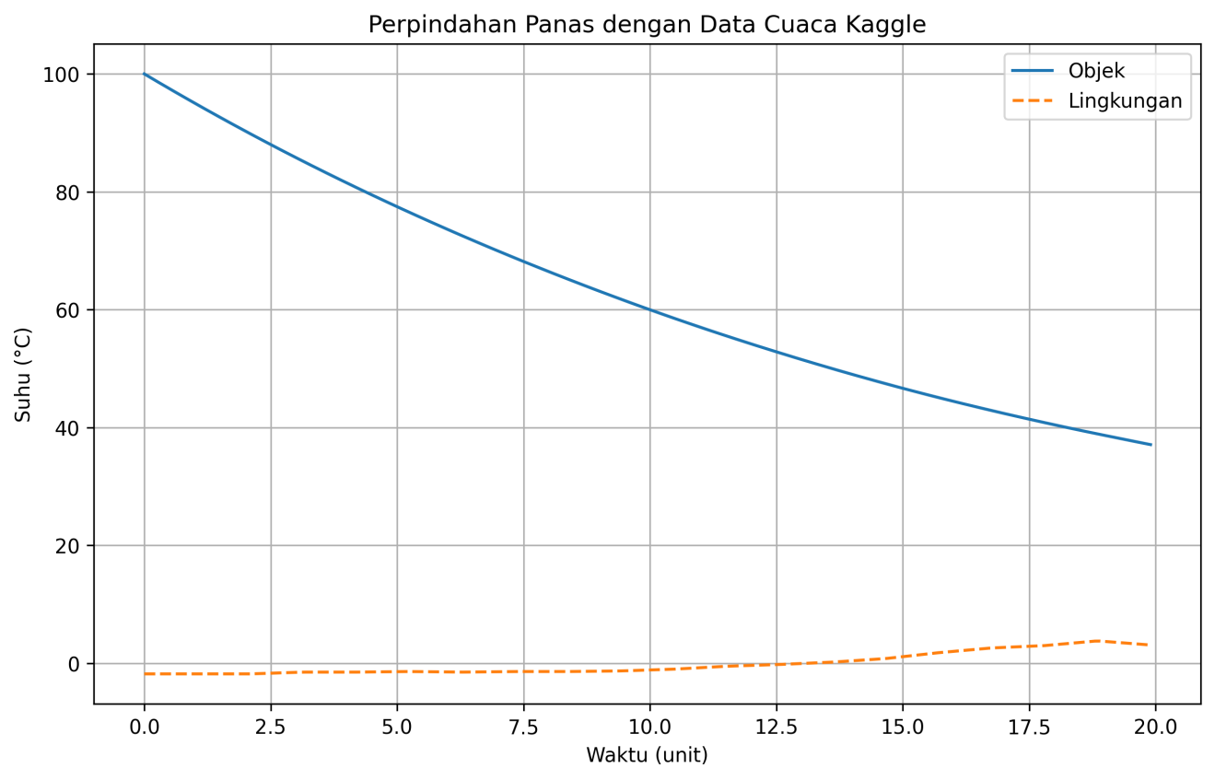

Suhu lingkungan bervariasi antara sekitar -1.8°C hingga 3.77°C, dengan rata-rata -0.13°C, mencerminkan data cuaca dunia nyata pada musim dingin (Januari 2012). Suhu objek turun dari 100°C ke 37.10°C, lebih cepat dibandingkan Tugas 1 (laju 0.05, suhu akhir 52.66°C), karena suhu lingkungan rata-rata jauh lebih rendah (-0.13°C dibandingkan 25°C). Variasi suhu lingkungan yang kecil tidak terlalu memengaruhi tren penurunan suhu objek secara signifikan, tetapi memberikan konteks realistis pada simulasi.

### Tugas 4: CES vs DES untuk Simulasi Perpindahan Panas

Tugas ini membandingkan dua pendekatan simulasi: Continuous Event Simulation (CES) dan Discrete Event Simulation (DES). Simulasi dilakukan dengan laju pendinginan 0.05 dan suhu lingkungan konstan 25°C. Berikut adalah hasilnya:

* **CES**:
  + Suhu akhir: 52.66°C
  + Suhu minimum: 52.66°C
* **DES**:
  + Suhu akhir: 52.66°C
  + Suhu maksimum: 100.00°C

**Analisis**: Grafik berikut membandingkan hasil CES dan DES [CES_vs_DES.png]. Kedua pendekatan menghasilkan suhu akhir yang identik (52.66°C), menunjukkan bahwa implementasi CES (menggunakan iterasi langsung) dan DES (menggunakan simpy) memberikan hasil yang konsisten untuk simulasi ini. Perbedaan utama terletak pada pendekatan komputasi: CES menghitung suhu pada setiap langkah waktu secara eksplisit, sedangkan DES menggunakan event scheduling untuk memperbarui suhu pada interval waktu diskret. Namun, karena langkah waktu (DT = 0.1) sama, hasilnya identik.

### Visualisasi Gabungan

Grafik gabungan berikut merangkum hasil dari semua tugas dalam satu tampilan.

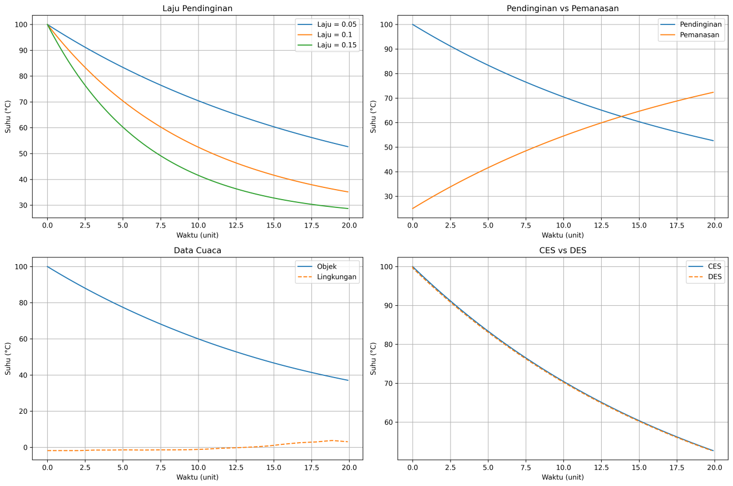

Grafik ini mempermudah perbandingan antar skenario:

* **Efek Laju Pendinginan**: Menunjukkan penurunan suhu dengan laju 0.05, 0.1, dan 0.15.
* **Pendinginan vs Pemanasan**: Membandingkan tren pendinginan dan pemanasan.
* **Data Cuaca**: Menampilkan suhu objek dengan suhu lingkungan nyata.
* **CES vs DES**: Menunjukkan kesamaan hasil antara dua metode simulasi.

## Ringkasan

Berikut adalah ringkasan komprehensif hasil simulasi:

1. **Laju Pendinginan**:
   * Laju 0.05: Suhu akhir = 52.66°C
   * Laju 0.1: Suhu akhir = 35.15°C
   * Laju 0.15: Suhu akhir = 28.71°C
   * Suhu minimum (laju 0.15): 28.71°C
   * Suhu maksimum (laju 0.05): 100.00°C
2. **Pendinginan vs Pemanasan**:
   * Suhu akhir pendinginan: 52.66°C
   * Suhu akhir pemanasan: 72.34°C
   * Suhu minimum pendinginan: 52.66°C
   * Suhu maksimum pemanasan: 72.34°C
3. **Data Cuaca**:
   * Suhu akhir objek: 37.10°C
   * Rata-rata suhu lingkungan: -0.13°C
   * Suhu minimum objek: 37.10°C
   * Suhu maksimum lingkungan: 3.77°C
4. **CES vs DES**:
   * Suhu akhir CES: 52.66°C
   * Suhu akhir DES: 52.66°C
   * Suhu minimum CES: 52.66°C
   * Suhu maksimum DES: 100.00°C

## Kesimpulan

Simulasi ini berhasil memodelkan perpindahan panas dalam berbagai skenario:

* Laju pendinginan yang lebih besar menghasilkan penurunan suhu yang lebih cepat, sesuai dengan teori perpindahan panas.
* Proses pendinginan dan pemanasan dengan laju yang sama memiliki tren simetris, meskipun tidak mencapai suhu target dalam waktu simulasi.
* Pendekatan CES dan DES dapat menghasilkan hasil yang identik untuk simulasi sederhana seperti ini, selama langkah waktu konsisten.